7 façons de renforcer votre MITOCHONDRIES
Saturday, May 30, 2015
5:47 PM

7 façons de renforcer votre MITOCHONDRIES

Prendre soin de vos mitochondries est l'une des meilleures façons de prendre soin de votre santé - et de jouir d'une meilleure énergie, le métabolisme, et la concentration mentale dans le processus.
1. Faites de la musculation et l'entraînement par intervalles à haute intensité (HIIT). Les deux peuvent augmenter le nombre et améliorer la fonction, de vos mitochondries. Le mieux votre masse musculaire et la condition cardio-vasculaire, le meilleur vos mitochondries tireront, et plus puissamment ils joueront.
2. Éviter ou éliminer des ingrédients qui sont toxiques pour vos mitochondries, y compris les farines traitées, tous les sucres et les édulcorants raffinés, de grasses transes, de gluten et les produits laitiers.
3. Mangez six à neuf tasses de légumes et de fruits frais tous les jours. Terry Wahls, MD, recommande une variété de légumes verts (brocoli, bok choy, etc.), les légumes aux couleurs vives (betteraves, carottes, etc.), et les légumes riches en soufre (chou-fleur, chou, etc.) qui aident votre corps produire du glutathion, un antioxydant principal. Elle recommande mélangeant plusieurs de vos légumes et de fruits mitochondriales-construction dans un smoothie quotidienne.
4. Dine sur les aliments riches en fibres pour aider à la désintoxication des poisons qui peuvent se former lorsque les mitochondries ralentissent.
5. Augmentez votre consommation gras oméga-3 pour aider à construire vos membranes mitochondriales. Wahls recommande de consommer de 6 à 12 onces de viande nourrie avec de l'herbe ou faible teneur en mercure des poissons capturés dans la nature chaque jour. Les avocats, les noix et les graines sont également riches en acides gras. Prendre un supplément d'huile de poisson est une bonne idée pour la plupart des gens.
6. Infuser jusqu'à bouillon d'os. Lorsque les mitochondries sont compromises, il y a un risque accru pour les maladies auto-immunes, comme l'arthrite, qui sont causées, en partie, par un intestin perméable. Wahls dit bouillon d'os est riche en glutamine et d'autres acides aminés qui sont particulièrement bon pour la guérison d'un intestin perméable ainsi que d'autres affections. "Il est le secret de cette ancienne remède soupe au poulet", elle note, "aussi longtemps que vous faites cuire ce que le bouillon de la soupe avec les os de poulet."
7. Prendre mitochondries-protecteur et oligo-éléments, tels que l'acétyl-L-carnitine, l'acide alpha-lipoïque, la coenzyme Q10, la N-acétylcystéine, le NADH, le D-ribose, le resvératrol, l'aspartate de magnésium et le renforcement de l'énergie.

Voici comment démarrer un dès maintenant:

1. Dérouler sucrée et les produits à base de farine blanche.
Les calories vides dans ces aliments contribuent à la famine mitochondrial.
2. Mangez plus de légumes, de baies et de protéines de haute qualité, y compris la viande d'organes, au moins une fois par semaine, et de manger des algues une fois par semaine.
Cela permettra d'accroître la densité nutritionnelle - cela signifie que vous aurez plus des vitamines, minéraux et acides gras essentiels que vos mitochondries ont besoin pour prospérer.
3. Abaisser l'ingestion de pesticides.

Traitement de l'eau
Saturday, May 30, 2015
5:49 PM

Traitement de l'eau

Parfois, un besoin urgent de fournir de l'eau contenue dans le sang à un organe vital, qui est capable d'une déshydratation progressive, peut conduire à une hémorragie microscopique dans le tissu vasculaire environnant. Une telle façon d'obtenir de l'eau fraîche, ce qui constitue 94% du volume de sang et de ses globules rouges est appelée vasculite.
Lorsque ce processus se produit dans l'estomac, les médecins appellent une gastrite. Ceci se produit souvent dans les reins, un résultat qui commencent à perdre protéines et d'autres substances importantes, les séparer dans l'urine. Cette maladie est appelée la néphrose. Un processus similaire peut avoir lieu dans les poumons et les muscles. Quand il devient dans la peau, elles sont appelées purpura.
Les solides qui restent dans le tissu après ce saignement microscopique des vaisseaux sanguins, ne causent pas les autorités de la plupart de mal. Peu à peu, cette "boue" est inclus dans le métabolisme. Mais quand cela se produit dans le cerveau dont le système circulatoire est fermé, "boues" durcir et de commencer à former des plaques. La formation de ces plaques sont observées dans la maladie d'Alzheimer, la maladie de Parkinson et la sclérose en plaques.
La première infirmière de recherche MF (Suit la lettre J) avec un scanner du cerveau a montré une grande quantité de ces plaques, qui a confirmé le diagnostic de «sclérose en plaques». Après environ un an de traitement avec le scanner de l'eau a montré une disparition complète des plaques et se trouve guérison complète de la sclérose en plaques.

Lettre de MF
Souffert de la sclérose en plaques cinq années en raison de la maladie pendant des mois a été confinés au lit, en raison de la rétention d'eau pratiquement ne pouvait pas bouger. Le poids à 79 kg, ce qui dans mon faible croissance affectent ma condition. Outre parler et difficile. Alors je ne sais pas ce que je faisais. Mon mari était inquiet beaucoup, mais ne savait pas quoi faire pour moi. Un autre problème était un dysfonctionnement chronique de la vessie. Ils cheminaient sur les médecins et les hôpitaux au Canada, New York et en Pennsylvanie. Prescrire moi toutes sortes d'analyse et de recherche pour comprendre ce qui se passe avec l'intestin et de la vessie. On leur a dit que cela est une maladie, qui doivent apprendre à vivre et finalement besoin colostomie. J’ai un diplôme pour le cuivre. soeur et moi avons longtemps travaillé dans la spécialité.
Je pris tout ce que je prescris, en espérant que les médicaments vont me aider. Le diagnostic final "la sclérose en plaques" Mes médecins établies par l'Institut "Hayzinger" à Danville Mars dernier. On leur a dit que l'année prochaine sera très difficile pour moi.
Je commencé le traitement avec de l'eau seulement quand je me sentais très mal. Mon mari beaucoup plus tôt et dans un mois à perdre du poids 18 kg. Même son personnage est devenu plus détendu et plus si nerveux.
Pour moi, l'eau a eu un impact positif sur l'intelligence et la mémoire; a amélioré la coordination, de la dyspnée disparu. Problèmes avec les voies aériennes supérieures ont également disparu. L'intestin et de la vessie ont progressivement commencé à fonctionner comme il le devrait.
Plusieurs mois Je suis allé chez le médecin. Quand je suis entré dans son bureau sur ses propres pieds, il ne croit pas ses yeux et pourrait dire que deux mots: ".. Vous regardez incroyable" Il m'a demandé ce que je suis guéri, je lui ai dit que je élaborées par le Dr. cours Batmanzhelidzh le traitement avec de l'eau et mes médicaments sont l'eau et le sel. Ce qui l'intéresse. Je lui ai dit que tout le monde devrait boire 2,5 litres d'eau par jour par jour et recevoir de la nourriture 1/2 cuillère à café de sel.
Ce médecin, même testé le programme pour le traitement de l'eau sur lui-même et à cause de son affaibli beaucoup. Il a dit que cette méthode de traitement est si simple et unique qu'il doit apprendre comme beaucoup de gens. Il était toujours dans cette catégorie les médecins qui cherchent à aider chaque patient et sont prêts à utiliser un outil qui peut être utile pour le patient.
Je devais tomber malade de la sclérose en plaques, d'avoir l'opportunité de faire ce que je fais maintenant - à raconter sur le traitement de tout le savoir.

Lettre de BL
Depuis 1989, je souffrais de sclérose en plaques. Périodes d'exacerbations ont été caractérisées par une paralysie partielle ou les muscles tremblants désagréables. Bien que pas poser sur le lit, je ne buvais jamais d'eau, et vécu que du café. Maintenant, je ne bois pas de café mais mon boisson principale d'eau de rose. Pour le traitement avec de l'eau m'a dit ma petite amie en 1995. Je pensais que ce non-sens.
En Avril de la sclérose en plaques aveugle d'un œil. Je me sentais absolument impuissants et constamment envie de dormir. Après une semaine et demi de traitement à l'eau je commençais à remarquer des changements dans ma condition. À la fin de la troisième semaine de retour mes yeux et je me suis senti une poussée incroyable de forces, comme je ne l'avais pas ressenti avant. Mon médecin ne pouvait pas croire que je suis revenu vision si rapidement. Il ne l'avait jamais rencontré une telle chose. Même ne m'a pas demandé ce qui m'a aidé. (?)
Mon souhait pour tous ceux qui souffrent de sclérose en plaques: Essayez le traitement avec de l'eau et de ne pas abandonner!

Comment boire de l'eau?
Un kilogramme de poids corporel a représenté 30 ml d'eau. Par exemple, en 70 kg est considéré comme peu plus de 2 litres d'eau par jour (2,1 l.). 2 litres d'eau sont ajoutés entre la moitié et une cuillère à café de sel (1 cuillère à café - 4,0 g). L'eau doit être bu obligatoire demi-heure avant les repas et 2,5 heures après avoir mangé. Matin après le lever devrait boire 2 tasses d'eau pour compenser la perte d'eau pendant le sommeil, la respiration et la transpiration.

Régime quotidien échantillon d'eau potable avec du sel:
- 7,00 - de l'eau;
- 19:30-à-8h00 déjeuner;.
- 10h30 - eau;
- 12.00 - eau;
- De 12,30 à 13,00 - Déjeuner;
- 15.30 - eau;
- 18.00 - eau;
. - 18,30 à 19,00 Dîner;
- 21:30 h - eau.
Utiliser seulement la mer non raffiné ou sel gemme. Dans le magasin pour être vendus sel naturel (neyodirana) par Alpes sans impuretés, et le sel de mer de gros cristaux, il est considéré qu'aucun des impuretés autres que l'iode. Sel de roche naturelle (morceaux devraient être broyée) est vendu dans les pharmacies vétérinaires. Ne pas utiliser de sel, qui a environ 2,5-5% d'impuretés cancérogènes (agents antimottants).
Ne pas remplacer l'eau avec café, thé (caféine), le cola ou d'autres boissons gazeuses, jus et d'alcool. Fruits et jus de légumes naturels peuvent boire supplémentaire.

Dr F. Batmanzhelidzh est diplômé de l'Université de Londres, un étudiant de scientifique écossais Alexander Fleming, lauréat du Prix Nobel pour la découverte de la pénicilline. Ce que le Dr F. Batmanzhelidzh présente dans ses livres est le résultat de vingt années de recherche continue.

Thé vert & sclérose en plaques
Saturday, May 30, 2015
5:50 PM

Thé vert & sclérose en plaques

Le thé vert peut offrir des avantages pour la réduction de la sclérose en plaques.
La consommation de thé est l'un des plaisirs les plus simples et les plus chers de la vie. Boire du thé fait partie intégrante des cultures asiatiques, européens et autres à travers le monde, dans certains cas, il est élevé au rang de grand art. Le thé vert, faite à partir des feuilles non fermentées de l'usine de thé, a été reconnu pour ses bienfaits pour la santé dans la Chine ancienne. Certaines études scientifiques ont produit des preuves soutenant l'utilisation de thé vert dans le traitement de la sclérose en plaques.

Antioxydants
Polyphénols antioxydants dans l'extrait de thé vert améliorer de multiples symptômes de sclérose en plaques en inhibant certaines enzymes qui favorisent la maladie, selon une étude publiée dans le numéro de Mars 2011 de la revue "neurochimique de recherche." Dans l'étude de culture tissulaire, les cellules nerveuses exposées à l'extrait de thé vert ont montré des niveaux inférieurs de matrice métalloprotéinase enzymes dégradant les tissus. Les chercheurs ont conclu que le thé vert et d'autres aliments riches en polyphénols antioxydants peuvent être un outil puissant dans le traitement de la sclérose en plaques.

Anti-inflammatoire
Des chercheurs japonais ont rapporté que des propriétés anti-inflammatoires du thé vert peuvent être utiles dans la prévention et le traitement des maladies inflammatoires chroniques, y compris la sclérose en plaques. Le thé vert inhibe un composé connu en tant que facteur de nécrose des tissus, ce qui favorise la formation de tumeurs et l'inflammation. Dans l'étude sur les animaux de laboratoire, quatre mois de supplémentation thé vert inhibent le facteur de nécrose des tissus et de l'interleukine, une autre molécule pro-inflammatoire. L'étude a été publiée dans le numéro d'Avril 2001 les "Annales de l'Académie des Sciences de New York."

Nerve Damage
Des chercheurs de l'Institut de neuro-immunologie du Centre de recherche en neurosciences à Berlin, en Allemagne ont découvert que le composé de thé épigallocatéchine-3-gallate vert, l'EGCG, supprimé une forme d'animaux de laboratoire de la sclérose en plaques. Dans l'étude, l'EGCG a réduit les symptômes de façon spectaculaire lorsqu'il est administré pendant ou après l'apparition des symptômes. EGCG également protégé contre les lésions nerveuses dans le cerveau. Les chercheurs ont conclu que le thé vert peut offrir une option naturelle viable pour traiter et prévenir la sclérose en plaques et d'autres maladies cérébrales inflammatoires en exerçant des avantages anti-inflammatoires et les nerfs de protection.

Caféine
La caféine dans le thé vert peut améliorer de multiples symptômes de sclérose en plaques, selon Allen C. Bowling, Ph.D., auteur du livre «médecine complémentaire et alternative et la sclérose en plaques." La caféine neutralise la fatigue et améliore la vigilance mentale. La caféine inhibe également l'activité des globules blancs et modifie l'activité de certains récepteurs du cerveau qui peuvent se révéler bénéfique pour la sclérose en plaques.

Effets suppresseurs
Le thé vert épigallocatéchine-3-gallate offre suppressive et des effets protecteurs contre la sclérose en plaques, selon Robert Luebke, éditeur du livre "Immunotoxicologie et Immunopharmacology." polyphénols antioxydants dans le thé vert inhibent l'enzyme pro-inflammatoire de la cyclooxygénase-2 ou COX-2, ainsi que l'interféron et le facteur de nécrose tissulaire. Chez les animaux, extrait de thé vert inhibe la forme rémittente-récurrente de sclérose en plaques.

EGCG
Vous avez peut-être déjà entendu que tous les antioxydants sont créés égaux. Le thé vert contient un ensemble spécifique de composés organiques appelés catéchines. Parmi les antioxydants, les catéchines sont le plus puissant et bénéfique. Une catéchine spécifique appelé épigallocatéchine gallate (EGCG) représente 60% de la catéchine dans le thé vert Matcha. Sur l'ensemble des antioxydants, EGCG est le plus largement reconnu pour ses propriétés de lutte contre le cancer.
Plus important encore, l'EGCG et d'autres catéchines contrecarrer les effets des radicaux libres de l'aime de la pollution, les rayons UV, les radiations et les produits chimiques, qui peuvent conduire à la cellule et de dommages à l'ADN. Depuis plus de 60% des catéchines dans matcha sont effectivement EGCg, un matcha régime quotidien peut aider à rétablir et à préserver le bien-être et l'équilibre intégrante du corps.

La respirologie
jeudi 4 juin 2015
09:20
J'ai testé une séance de respirologie
Bien respirer est le socle de notre énergie vitale. Une nouvelle approche intégrative arrive en France. Basée sur des exercices simples, cette méthode est avant tout une façon originale de mieux se connaître. Notre journaliste a tenté l’expérience.
Agnès Rogelet
Sommaire
  - Une approche intégrative
  - « Remplis ta cornemuse »
  - « Pousse le cri qui tue »
  - « Chante à tue-tête »
  - « Respire avec le dos »
Une approche intégrative
Lorsqu’un nouveau mot débarque dans l’univers de la santé et du développement personnel, notre curiosité se teinte vite de scepticisme. « Respirologie » : une science inconnue ou une formule marketing ? « Une approche intégrative de la fonction respiratoire et un terme déjà employé au Canada, en Allemagne et en Suisse, rétorque Édouard Stacke, psychosociologue, consultant et coach international, qui se démène pour l’imposer en France (le premier Colloque interprofessionnel de respirologie s'est tenu à Paris en janvier 2015). La pneumologie s’occupe des pathologies liées au souffle. La respirologie, elle, s’intéresse à l’utilisation optimale de la respiration pour les bien-portants et à la compréhension de l’être humain par le biais du souffle. » Cette discipline puise ses références dans les pratiques énergétiques, sportives et artistiques, la méditation, le savoir-faire paramédical (kinésithérapie, ostéopathie, etc.), les techniques de relation d’aide…
« Elle synthétise sans exclusion les connaissances validées par les études scientifiques et par l’expérience, parfois ancestrale, de la maîtrise de la respiration », précise le coach. Le but ? Nous inviter à vivre mieux en jouant sur cette fonction qui, de notre premier cri à notre dernier souffle, nous occupe à chaque instant. Essayons.
« Remplis ta cornemuse »
Où s'initier ?
À Paris, ateliers de quatre heures, 50 €. Rens. : respirologie-france.com.
En thalassothérapie, séances à Oléron, Quiberon, Trouville, Biarritz, Dinard et Porticcio. Rens. :thalassa.com.
Chez soi, avec Les Vertus de la respiration, ouvrage d’Édouard Stacke pour faire le plein d’exercices (Guy Trédaniel Éditeur, 2013).
Et à écouter : Bien respirer, l’antistress naturel d’Yvonne Paire. Inspire, étale, expire… Parce qu’il n’est pas facile d’apprendre à bien respirer tout seul, consciemment et volontairement, voici onze séances progressives guidées par la voix agréable d’une professeure d’anatomie-physiologie et de danse contemporaine (un CD, 1 h 19, Audiolib, 2015).
Rendez-vous avec Édouard Stacke à Boulogne-Billancourt, sur son bateau arrimé en bord de Seine, derrière un jardinet bohème. Une « mise en Seine » bien choisie pour appliquer les principes de la respirologie grâce à sa méthode d’entraînement, baptisée Vital’Respir. Autour de la table, nous sommes six stagiaires, dont trois coachs intervenant dans les entreprises. Stéphane (40 ans), Jean-Luc (45 ans) et Serge (63 ans) sont autant en quête de méthodologie professionnelle que de développement personnel. Volkan, Turc de 41 ans, est un ingénieur commercial stressé. « Depuis l’enfance, j’ai du mal à contrôler mon corps et mes sentiments », avoue-t-il. Julie, 29 ans, réalisatrice de documentaires, est une ex-championne de France d’acrosport (gym acrobatique) et pratique également le chant et la flûte traversière… Autant dire qu’elle met souvent en jeu sa respiration ! Elle vient par curiosité, et sans doute aussi pour se mettre à l’épreuve. Comme moi. « Le souffle sert à être conscient de soi », confirme Édouard Stacke. Lui a 70 ans et la cage thoracique d’un athlète. Cet ex-kiné au CV interminable (ex-soigneur du comédien Jean-Louis Barrault, sophrologue, psychothérapeute, formateur…) « ne respire plus qu’en conscience ».
Et son premier exercice doit nous conduire sur cette voie. « Inspirez à l’arrêt puis marchez en expirant. Faites-le à cinq reprises et à votre rythme », dit-il. Il nous chronomètre mentalement à tour de rôle. J’inspire en moyenne sur quatre secondes et expire sur six, ce qui revient à effectuer cinq cycles respiratoires en une minute. « Pas mal. La plupart des gens, en respirant inconsciemment, en font dix à douze. Ils ne prennent que deux secondes pour inspirer, car ils sont dans une compulsion anxieuse d’agir », commente-t-il. Imposer ce rythme haletant à notre organisme lui fait perdre de l’énergie. Au contraire, prendre le temps de remplir au maximum la cage thoracique lui fournit plus d’oxygène pour faire fonctionner confortablement notre cerveau, nos cellules, nos muscles, tissus et organes. « Cette stratégie réduit la fatigabilité », résume le respirologue. Je recommence l’exercice en me concentrant davantage et en « remplissant la cornemuse avant de marcher ». Une sensation d’apaisement s’impose d’office. « Agir en conscience ne demande pas de l’énergie mais de la concentration. Respirez ainsi chaque jour, par intermittence, pour l’intégrer peu à peu dans votre façon d’être. Et vous gagnerez en vitalité », indique-t-il.
« Pousse le cri qui tue »
Édouard soulève un gong. Sa consigne : prendre beaucoup d’air et le chasser violemment avec le son « a » pour faire résonner l’instrument. Un petit rire dubitatif parcourt la salle. « Ha ! » tente Jean-Luc, placé en face à trois mètres. Rien ne vibre. Ce consultant qui pratique assidûment le karaté et autres arts martiaux ne « pousse pas le cri qui tue » ! Celui de Stéphane, coach sportif, n’est guère plus explosif. « Vous êtes des athlètes entraînés et des personnes dotées d’une bonne connaissance de vous-mêmes. Mais vous utilisez vos ressources avec réserve, analyse Édouard en lançant son “ha”. Soyez plus souples sur les jambes. »
Le gong résonne ! J’essaye aussi : « Haa ! » « Tu as mis de la volonté pour le projeter, mais fais-le jaillir sur un temps plus court », m’encourage le respirologue. Je pousse un petit « ha » étouffé… Car, en m’appliquant, j’ai perdu la fraîcheur et l’enthousiasme du premier essai. Je suis redevenue cette femme plus à l’aise dans l’écoute et dont la voix porte peu. « Cette stratégie ne t’empêche pas de t’affirmer, mais, en ouvrant la gorge, en lâchant prise, tu découvriras une façon plus directe de t’imposer », promet Édouard, qui a réponse à tout. En ai-je vraiment envie ? Et besoin ?
Pour nous entraîner à développer cette puissance, il nous demande de dire « patati, patata » comme une détonation. La façon dont les sons « p » et « t » mobilisent les lèvres et la langue facilite une expression « pétaradante ». J’explose les « pa »… un peu moins les « tati » et les « tata ». Au fur et à mesure que j’expire pour pousser ces syllabes, je me sens fébrile. Ce qui émerge de ce souffle vocal m’échappe. Troublant miroir. Julie semble tétanisée : « Pa… [silence] ta… ti… Je n’y arrive pas ! s’émeut-elle. Je peux le faire avec ma flûte. Avec un prétexte, ça aide… » « … à ne pas se montrer ! » poursuit Édouard. À l’inverse, Volkan débite puissamment son « patati, patata » à toute vitesse, comme pour se débarrasser de ce défi. En ôtant les silences, il tente de ne pas laisser apparaître son anxiété.
« Chante à tue-tête »
Reprendre de l’air entre chaque syllabe, calmement : le conseil est aussi valable pour Jean-Luc, qui n’a pas emmagasiné l’air goulûment, signe de sa difficulté à recevoir ou à demander, selon notre coach. Quant à Serge, il sort la formule d’une étrange voix fluette. « J’ai dix mille ans d’éducation à lâcher », s’excuse ce métis d’origine chinoise et bretonne. S’exprimer ainsi est indécent pour cet homme sociable qui reconnaît son incapacité à transgresser. « Entraînez-vous à chanter à tue-tête, conclut Édouard. Tue, tête : l’image est éloquente. Cassez le mental pour acquérir plus de liberté d’expression. » « Toute la puissance part du diaphragme », répète-t-il. Un muscle que nous localisons plus ou moins bien entre les côtes, au-dessus de l’estomac.
Mais nous oublions que notre cage thoracique se prolonge dans notre dos. Pour apprendre à nous percevoir en 3D, Édouard nous invite à respirer entre les mains d’un partenaire. Julie place les siennes en vis-à-vis de mon corps (côté face et côté dos) à différents endroits successifs : sternum et omoplates, plexus solaire et sous les omoplates, nombril et lombaires, puis sur les côtes latérales droites et gauches. Ses appuis me rappellent où placer l’air. J’ai l’impression de retrouver de l’espace en moi. Et même si la zone lombaire reste difficile à remplir, cette expansion de soi donne de l’assurance. À l’évidence, c’est de là que vient l’expression « être gonflé » !
« Respire avec le dos »
Testez-vous !
Savez-vous respirer ? La plupart d’entre nous le font sans y penser. Pourtant, nous manquons souvent d’air. Pour vous aider à en retrouver, répondez à nos questions !
Pour avoir « les reins solides », nous respirons en serrant fort une ceinture de judo qui nous encercle la base des côtes, pile sur le diaphragme. Pas évident. Mais, avec l’entraînement, assure Édouard, utiliser ce muscle dans toute son amplitude relâche les tensions, soulage la colonne et donne accès à un profond sentiment de sérénité et de puissance. « Je ne connaissais que le ventre et les poumons. Savoir qu’on peut respirer dans le dos est une véritable découverte », retient Volkan. Julie acquiesce. Serge, lui, a pris conscience du travail psychologique que lui lèguent ses origines chinoises. « Cette expérience a réveillé en moi des mémoires anciennes et a mis en avant mes stratégies de contournement », avoue ce coach touche-à-tout qui a notamment essayé lerebirth et le chamanisme.
Quant à moi, je suis plus attentive à mes automatismes, à ces attitudes physiques et mentales dans lesquelles je m’autolimite. Pour combien de temps encore ? Je l’ignore. Mais je dois le reconnaître : se donner un peu plus d’air, au fond, ça n’est pas si difficile !

À partir de l’adresse <http://www.psychologies.com/Bien-etre/Relaxation/Pratiques-energetiques/Articles-et-Dossiers/J-ai-teste-une-seance-de-respirologie/4-Pousse-le-cri-qui-tue>

jeudi 4 juin 2015
09:23

Stress : 20 conseils scientifiquement prouvés pour déstresser instantanément

SANTÉ - Comment se manifeste votre stress? Pour certains, un battement de cœur qui s’accélère ou un léger sentiment de malaise suffisent à leur faire savoir qu’ils commencent à être angoissés ou dépassés. Mais de la même façon qu’une petite vexation de la part de votre chef ou une mauvaise nouvelle familiale peut faire monter vos hormones de stress et augmenter rapidement votre tension artérielle, vous avez le pouvoir de tout remettre à zéro presque instantanément.
Quand nous sommes stressés, les hormones comme le cortisol inondent notre système, produisant une réaction de "survie" pendant laquelle notre rythme cardiaque augmente, notre respiration se fait plus lourde (nécessitant donc plus d’oxygène) et nos vaisseaux sanguins se resserrent.
Alors que durant l’ère préhistorique, l’accroissement de sang dans notre cœur et nos muscles nous aidait à échapper aux prédateurs ou à nous sortir de dangereuses situations, nous ne sommes plus du tout dans le même type de situations aujourd’hui.
Notre corps ne peut pas faire la différence entre un grizzli en train d’approcher, un(e) conjoint(e) énervé(e) ou un embouteillage particulièrement épique, et il déclenche une réaction de stress même quand il n’y a pas de danger immédiat. Au lieu de nous aider à nous échapper, cette réaction peut alors contribuer à des problèmes de santé chroniques comme l’hypertension, des maux de tête, mais aussi un état dépressif et des troubles d’anxiété. Plus encore, le stress peut empirer d’autres soucis de santé, comme l’asthme, le syndrome du côlon irritable ou l’insomnie.
La bonne nouvelle ? Selon le National Center for Complementary and Alternative Medicine des Instituts américains de la santé, de la même manière que nous possédons une "réaction de stress", nous avons une "réaction de relaxation", durant laquelle notre respiration ralentit, diminuant la tension artérielle, et réduisant le besoin d'oxygène.
Comme nous ne pouvons pas vraiment empêcher le stress de nous gagner, autant travailler à en supprimer les effets. C’est dans ce but que nous vous présentons ici 20 façons de contrôler votre stress, fondées sur des preuves scientifiques.
Marchez pendant 10 minutes
Même si n’importe quelle promenade vous aidera à vider votre tête et à booster les endorphines (qui, du coup, vont réduire les hormones de stress), pensez à aller marcher dans un jardin ou un autre espace vert, lesquels peuvent placer votre corps en état de méditation, grâce à un phénomène dit "d’attention involontaire"durant lequel quelque chose retient votre attention, mais vous permet de réfléchir en même temps.
Respirez profondément

Tout yogi sait que la respiration – connue comme le pranayama ou "la force vitale" - joue un rôle important en nourrissant le corps. Et la recherche médicale confirme.
"Les exercices de respiration peuvent vous aider à vous relaxer, parce qu’ils procurent à votre corps une sensation proche de celle d'un corps déjà détendu" explique le site médical WebMD.
Les exercices de respiration – ou simplement le fait de faire quelques respirations profondes – peut aider à réduire la tension et soulager le stress, grâce à un supplément d’oxygène. Selon la radio NPR, alors qu’une respiration rapide – une marque de stress – stimule le système nerveux orthosympathique, respirer profondément provoque l’effet inverse : cela stimule la réaction du système nerveux parasympathique, qui nous aide à nous apaiser.
De plus, il a été prouvé par la recherche clinique que les exercices de respiration aident certains systèmes endommagés par le stress : ils peuvent réduire la tension artérielle et même, sont mêmes capables de changer l’expression de certains gènes, selon Herbert Benson, chercheur à Harvard.
La visualisation

Une courte représentation est un moyen facile de se recentrer. Même les Institut nationaux américains de la santé reconnaissent le pouvoir de l’"imagerie mentale" pour susciter une réaction de détente.
Il vous suffit de vous installer confortablement (à votre bureau, dans une salle de conférence vide – n’importe où !) et ensuite de visualiser une scène paisible : des vacances à venir, votre plage favorite. Vous pouvez même vous imaginer réaliser un futur objectif ou, pour reprendre les mots du magazine Women’s Health, "vous visualiser dans un ascenseur, heureuse d’être coincée entre deux beaux acteurs de votre choix".
Mangez un en-cas (en faisant attention !)
Manger parce que vous êtes stressé n’est pas forcément négatif.
"La connexion entre les intestins et le cerveau est importante – on l’appelle ‘l’axe intestins-cerveau’ - et bien des études intéressantes soutiennent l’idée que les intestins constituent un élément médiateur fondamental de la réaction de stress" a expliqué cette année au Huffington Post, le Dr Drew Ramsey. Ce dernier est professeur clinique de psychiatrie au College of Physicians & Surgeons de l’université Colombia, et auteur de l'ouvrage The Happiness Diet ("Le régime du bonheur"). "Après tout, le stress est un phénomène qui passe par le système immunitaire et le cerveau, et vos intestins sont les plus grands organes de votre système immunitaire."
Choisissez un en-cas qui vous remplisse bien – comme la moitié d’un avocat, une poignée de noix ou noisettes, ou un œuf dur – parce que rien n’est plus stressant pour le cerveau qu’avoir l’impression qu’il manque de nourriture. Mangez loin de votre ordinateur et allez vous asseoir dans un endroit paisible. Concentrez-vous sur la nourriture : sa texture, son goût, la sensation qu’elle vous procure. Et maintenant, votre en-cas est devenu un moment de méditation.

Achetez-vous une plante
Les plantes d’intérieur ne sont pas simplement de magnifiques purificateurs d’air, elles vous aident aussi à vous détendre. Les chercheurs ont établi que simplement se tenir autour de plantes suffit à déclencher une réaction de relaxation. Selon le magazinePrevention, une étude de l’Université de l’Etat de Washington a ainsi démontré qu’un groupe de personnes stressées qui entraient dans une pièce remplie de plantes voyaient leur tension artérielle baisser de 4 %, tandis qu’un groupe équivalent mais qui n’avait pas vu les plantes ne connaissait une baisse que de 2 %.
Vous avez besoin d’aide pour choisir quel type de plantes acheter ? Voici un guide de plantes d’intérieur pouvant apaiser l’ambiance de votre maison (ou de votre bureau !)

Eloignez-vous de l’ordinateur
Une étude de l’université de Gothenburg , en Suède, a associé un usage continu de l’ordinateur avec le stress, la perte de sommeil, et la dépression chez les femmes. Selon la même étude, faire de l’ordinateur tard le soir a été aussi associé au stress – aussi bien chez les hommes que les femmes.
Assurez-vous de faire des pauses fréquentes durant votre journée passée devant l’ordinateur – et essayez de vous déconnecter au moins une heure avant le coucher.
Tendez les lèvres
Selon WebMD, embrasser soulage le stress en aidant votre cerveau à produire des endorphines. Et cela peut avoir un effet sur votre quotidien : lors d’une étude portant sur 2000 couples, Laura Berman, chercheuse à l'université Northwestern de Chicago, a ainsi établi que ceux qui ne s’embrassaient que lorsqu’ils faisaient l’amour avaient huit fois plus de chances de faire état d’un stress ou d’une déprime chronique.
Essayez cette astuce du "yoga Naam"
D’après Sharon Melnick, auteur du livre Success Under Stress ("Réussir sous le stress"), appliquer une pression sur l’espace entre la seconde et la troisième articulation des doigts (les jointures à la base de l’index et du majeur) peut aider à créer une impression de calme instantané.
"Cela active un nerf qui détend la zone près du cœur, permettant à cette sensation d’agitation que vous ressentez de s’en aller", a déclaré Melnick au site d’information Business Insider.
Raccrochez, puis éteignez votre téléphone
Les portables sont sources de stress, c’est absolument certain. Parler peut même augmenter votre pression artérielle.

Mettez de la musique
Si la musique classique a un véritable effet apaisant – elle ralentit le rythme cardiaque, baisse la tension artérielle et diminue même les niveaux d’hormones du stress –, n’importe quelle musique que vous aimez remplira votre cerveau de neurohormones de bien-être, comme la dopamine.
Et si la musique peut apaiser l’angoisse au quotidien (montez le son en rentrant chez vous !), la recherche a montré qu’elle est particulièrement bénéfique aux personnes soumises à des événements stressants, comme une opération chirurgicale.
Vous n’avez pas d’écouteurs à portée de main ? Essayez de fredonner ou de jouer votre propre musique. Une étude sur des étudiants infirmiers stressés a ainsi établi que jouer de la musique pour le plaisir soulageait le stress et évitait le burn-out.
Faites-vous plaisir ! Mangez un (un seul !) bonbon
Manger ou boire quelque chose de sucré a un effet apaisant parce que cela régule la production d'hormones du stress, les glucocorticoïdes (ce qui permet de comprendre pourquoi on se retrouve parfois à fixer le fond d’un paquet de gâteaux vides, quand les choses tournent mal). Bien que ce ne soit pas un prétexte pour vous jeter sur le distributeur automatique du bureau, un carré de chocolat, un petit bonbon, ou une autre douceur de taille raisonnable, peut aider en cas de stress.
Ou bien au contraire, connectez-vous
Certes, les écrans peuvent être source de stress. Mais utilisés de la bonne manière, il n’y a pas de raison pour que vous ne puissiez pas compter sur Internet pour soulager un peu votre stress. Amanda L. Chan du magazine Healthy Living a ainsi rapporté qu’une étude clinique de Cleveland avait démontré que des programmes de gestion de stress en ligne, comme la méditation guidée, diminuaient les niveaux de stress et augmentaient les résultats de bien-être émotionnel dans un groupe de 300 personnes.
Mâchez un chewing-gum
Selon une étude de 2008, le chewing-gum ne se contente pas de rafraîchir votre haleine – il peut soulager l’angoisse, améliorer la vigilance et réduire le stress lorsque vous êtes très sollicité.
Regardez une vidéo qui fait le buzz
Un bon éclat de rire est une bonne technique de relaxation. « Les rires augmentent le volume d’air riche en oxygène que vous ingérez, stimulent votre cœur, vos poumons, et vos muscles, et augmentent les endorphines qui sont relâchées par le cerveau », explique le site Mayo Clinic. .
De façon contre-intuitive, le rire commence par activer votre réaction de stress puis la désamorce, en créant un effet de « grand huit » qui conduit à une sensation de relaxation.
Mieux encore, même si vous trouvez que la vidéo envoyée par votre oncle Jacques n’est pas si drôle, le simple fait d’avoir anticipé sa drôlerie suffit à booster les endorphines.
Relâchez progressivement vos muscles
Commencez par les orteils et remontez petit à petit : contractez autant que possible les muscles du pied, puis relâchez-les. Remontez en contractant et en relâchant chaque muscle jusqu’à finir avec votre visage. Ca a l’air idiot comme ça, mais cette méthode peut aider à réduire l’angoisse et le stress, et on la recommande souvent aux patients ayant souffert de dépressions ou de troubles de l’anxiété.
Sérieusement, éteignez votre téléphone.
Ce sont surtout les smartphones qui sont reliés à une augmentation du stress, puisque les gens se sentent de plus en plus obligés de répondre aux messages à tout moment.
Voyez votre meilleur(e) ami(e)


Les amis ne sont pas là que pour s’amuser – ceux qui sont très proches peuvent vraiment réduire votre production de cortisol, selon une étude portant sur des enfants au collège. Nous estimons que c’est la même chose à l’âge adulte. Et les psychologues sont de notre avis.
Mangez une banane (ou une pomme de terre !)
Le potassium aide à réguler la tension artérielle, qui monte en période de stress. Certaines personnes trouvent que manger une banane lorsqu’elles sont stressées les aide à retrouver de l’énergie et à se reprendre. Et la recherche a montré que cela peut protéger votre corps des effets négatifs du stress, par exemple un risque accru d’attaques ou de crises cardiaques. L’American Psychological Association le recommande pour éviter également les dommages physiques du stress.
Essayez la position de l’aigle
Bien des positions de yoga sont connues pour soulager le stress, puisqu’elles ouvrent les épaules, soulagent la tension du cou et éliminent bien des symptômes physiques de stress.
La position de l’aigle est un très bon exemple de la façon dont un asana (position au yoga) peut cibler la tension du dos et du cou. Apprenez à faire la position ici.
Les travaux manuels
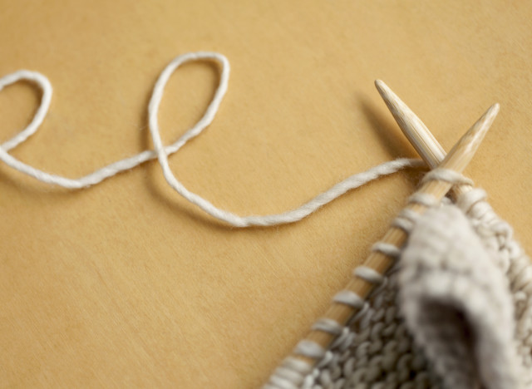
Des mouvements répétés – comme l’aptitude gestuelle précise utilisée pour le tricot, pour faire des bijoux, ou du point de croix – peuvent apaiser l’angoisse, explique Perri Klass, pédiatre et fervente tricoteuse. Le Dr. Herbert Benson, expert en pleine conscience, approuve : selon lui, tricoter remplit deux critères de la méthode de pleine conscience: "La répétition d’un son, d’un mot, d’une prière ou d’un mouvement, et la mise de côté de pensées parasites pour se focaliser sur la répétition du geste."

À partir de l’adresse <http://actussante.blogspot.com/2014/09/stress-20-conseils-scientifiquement.html>

The Walhs protocol
Wednesday, May 20, 2015
4:59 PM

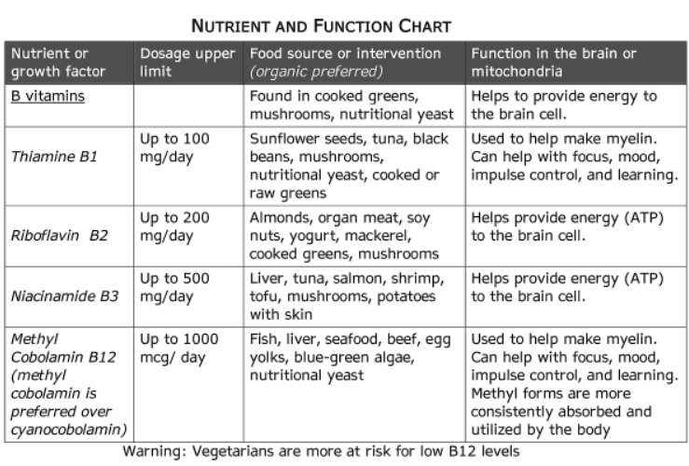

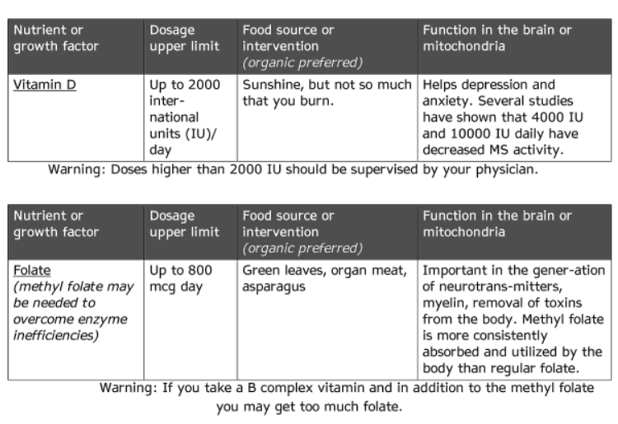
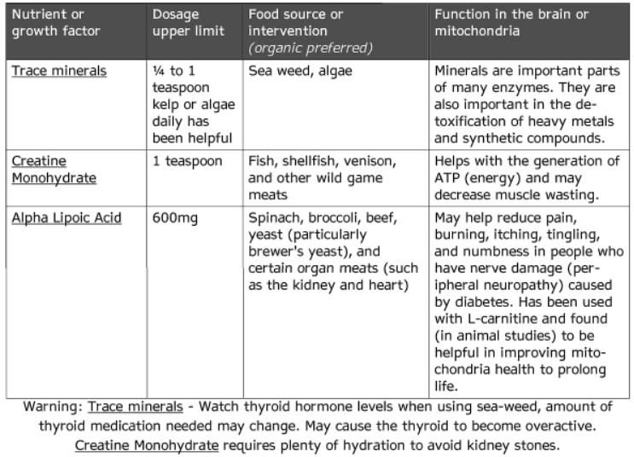

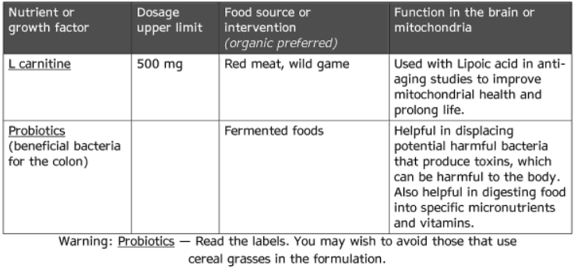
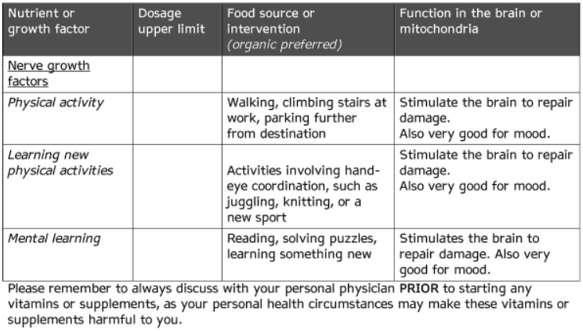

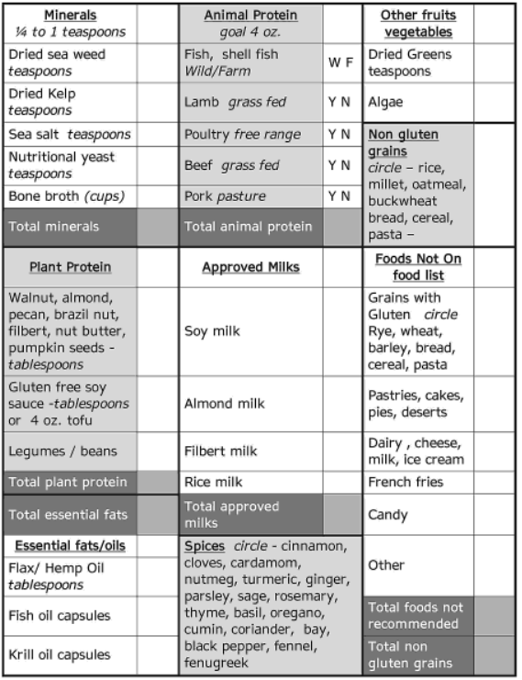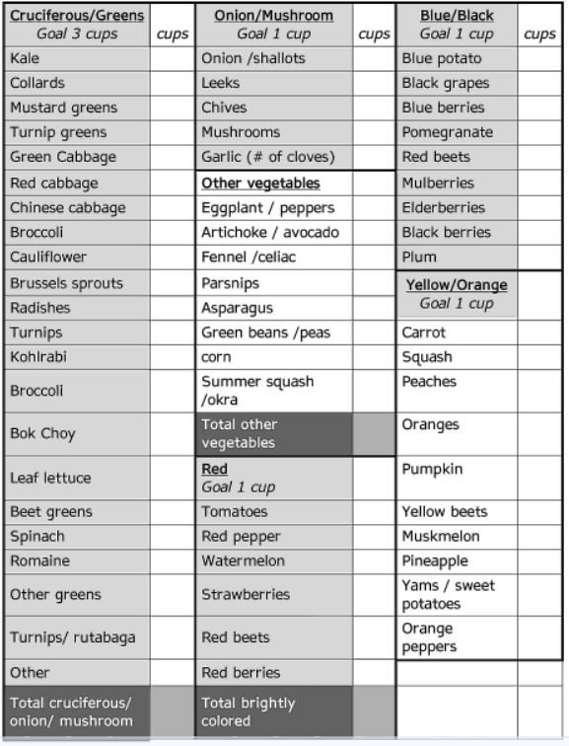

Si vous buvez de l’eau chaude avec du citron pendant un an, voici ce qui va arriver
mercredi 10 juin 2015
21:04

Une de mes boissons préférées sinon ma préférée est l’eau citronnée, rien ne satisfait la soif mieux qu’ elle, et elle soutient notre corps physique beaucoup plus que vous ne le croyez. Des choses incroyables se produisent lorsque vous en buvez.
Au réveil nos cellules ont besoin d’eau pour évacuer les impuretés et renouveler les cellules, car elles sont desséchées.
  - Aide à équilibrer le pH
Les citrons sont des aliments alcalins étonnants. Ils peuvent être acides par eux-même, mais à l’intérieur du corps physique, ils sont alcalins.
  - Facilite la digestion.
L’eau chaude stimule le système gastro-intestinal et le péristaltisme, les vagues de contraction à l’intérieur de la paroi des voies digestives qui font bouger les choses. Les citrons sont riches en vitamines et minéraux qui contribuent à conduire les polluants dans le tractus intestinal.
  - Rafraîchit la peau.
La vitamine C aide à minimiser les rides et l’acné. L’eau citronnée épure les polluants du sang ce qui aide à garder la peau claire.
  - Stimule votre système immunitaire.
Les citrons sont riches en vitamine C, ce qui est merveilleux pour lutter contre les rhumes. Ils sont riches en potassium, ce qui stimule la fonction nerveuse et cérébrale. Ils contribuent également à contrôler la pression artérielle. Le potassium est connu pour avoir des effets anti-inflammatoires, et est utilisé comme soutien complémentaire pour différents symptômes respiratoires tels que l’asthme bronchique, il améliore également l’absorption du fer dans le corps; le fer est très important pour notre fonction immunitaire.
  - Fournit les électrolytes qui hydratent votre corps.
  - Elle est idéale pour réduire la douleur dans les muscles et les articulations.
  - Créé encore plus d’enzymes grâce à l’eau que le citron seul.
  - Aide à réduire la pression artérielle.
  - Aide à la prévention du cancer.
  - Aide à la gestion du poids.
  - Aide à dissoudre les dépôts de calcium, les calculs rénaux, les calculs biliaires et pancréatiques.
  - Aide à soulager les brûlures d’estomac.
  - Aide aussi à diluer l’acide urique, l’accumulation qui provoque une gêne dans les articulations.
  - Aide à la guérison.
L’eau citronnée aide la peau à être sans cicatrice et sans imperfections. Elle contribue en outre à la récupération et au maintien des cartilages, des os et des tissus.
Les citrons sont excellents pour le corps, mais il est nécessaire de les diluer avec de l’eau; l’eau chaude est parmi les éléments qui rend cette combinaison si fantastique pour le corps. Pressez au minimum le jus d’un demi citron et prenez aussi une demi-tasse d’eau chaude.
Il est très important de la boire le matin dès le réveil sur un estomac vide et vous serez prêt à commencer la journée plein d’énergie et de santé.

À partir de l’adresse <http://www.sante-nutrition.org/si-vous-buvez-de-leau-chaude-avec-du-citron-pendant-un-an-voici-ce-qui-va-arriver/>

